
需求报告
（MyDictionary
控制台辞典原生系统）

东软秘密

————二班八组 邢国浩 个人控制台项目需求报告

更改履历

序号 | 版本 | 更改时间 | 更改人 | 更改章节 | 状态 | 更改描述
1 | V1.0 | 2019-7-21 10:00 | 邢国浩 | 1-5 | 新建 | 在项目进行之前的需求确定
2 | V1.1 | 2019-7-21  19:15 | 邢国浩 | 3 | 修改 | 修改项目流程图
3 | V2.0 | 2019-7-22  13：36 | 邢国浩 | 2-6 | 修改 新建 | 认真书写和订正需求分析报告
状态：新建、增加、修改、删除。
目 录
1 引言 3
1.1 目的 3
1.2 背景 3
1.3 参考资料 3
1.4 术语 3
2 任务概述 目标 3
3 需求规定 3
3.1 一般性需求 3
3.2 功能性需求 3
3.3 从本节开始为具体功能点需求 3
需求描述 3
业务流程描述 此处画出该功能的业务流程图 4
数据描述 4
3.4 系统安全性的要求 4
4 运行环境规定 4
4.1 运行环境 4
4.2 接口 4
5 遗留问题 4
6 项目非技术需求 4

引言

目的
本文档是一个基于简单控制台的电子辞典需求文档，是为了小组项目而做的准备。 可以使用户方便进行查询单词（汉字），同时在纸质词典的基础上提供听写和收藏夹功能使用户可以随时巩固陌生单词以提高学习效率。

背景
随着技术的不断进步，纸质词典显得越来越麻烦，而电子词典在方便人们携带的同时更可以提供比纸质词典更为丰富的功能，因此电子词典的开发显得格外关键。通过电子词典，不仅拥有和纸质词典相同甚至更丰富的词汇量，同时还添加了听写、收藏夹等人性化功能方便用户的使用，可以最大化便利用户。

参考资料
感谢小组成员@贾聪提供的StringUtiliity.h函数接口集合和函数，已经在项目中重用了部分函数。
笔者在github上参考了以下部分算法资源：
https://github.com/TransformGang/Electronic-Dictionary （forked）
https://github.com/RossLewis/The-electronic-dictionary （unforked）
笔者的项目可以在github上找到地址，同时该地址可以通过该应用访问（windows平台下）：
https://github.com/CC1AH/SummerTraining/tree/dev-XGH

术语
电子辞典-本项目包含有7389词的词库，处于dictionary.txt中
收藏夹-特指独立的collections.txt文件
听写-程序输出释义，用户打印出正确的单词，称为一次听写

任务概述
目标
项目总体目标是搭建一个基于个人控制台的电子辞典系统框架，方便进行查询单词（汉字），同时在纸质词典的基础上提供听写和收藏夹功能。

需求规定

一般性需求
对电子词典要求提供7个方面的服务:
(1)汉译英选项，提供翻译功能
(2)英译汉选项，提供翻译功能
(3)听写选项，可以选择汉英听写或者英汉听写
(4)收藏夹（单词本）选项，提供收藏单词以方便查看的功能
(5)改变单词选项 通过程序
用户应该可以在单次运行程序下有效的更改主词库里面的单词
用户应该可以直接更改collections.txt（收藏夹）的内容
*这里的更改 包括增加 删除 和修改
(6)通过windows系统打开浏览器访问github网址以获取本项目的最新更新
(7)娱乐模块 VIP登陆和小游戏
3.2 功能性需求
用户角色功能：
A 在汉译英、英译汉方面应填写的用户需求描述如下：
(1)输入需要翻译的词汇或者汉字：
用户在该选项中需要输入想查询的汉字（单词）
(2)翻译结果显示：
翻译的结果应包括相对应的单词、释义。

B 在听写选项方面应填写的用户需求描述如下:
(1)选择听写位置
用户需先选择从总词库还是收藏夹听写
(2)听写结果分析
系统会根据听写结果为用户统计错误个数，并将本次听写结果和听写时间（精确到分）记录到文件里。
（3）听写历史查询
用户应该随时可以看到自己听写的历史记录

C 在收藏夹选项方面应填写的用户需求描述如下:
(1) 列表
列出收藏夹的所有单词
(2) 清空
清空收藏夹的所有单词
(3)删除收藏夹单词选项：
用户可以删除在收藏夹里已有的单词
(4)增加收藏夹单词选项：
用户可以删除在收藏夹里已有的单词
(5)修改收藏夹单词选项：
用户可以删除在收藏夹里已有的单词
（在收藏夹中，所有的操作都应该在文件上有反映）

D 主词库单词更改操作
(1)删除主词库单词选项：
用户可以删除在主词库里已有的单词
(2)增加主词库单词选项：
用户可以删除在主词库里已有的单词
(3)修改主词库单词选项：
用户可以删除在主词库里已有的单词
（与在收藏夹中不同，对主词库所有的操作都不应该在文件上有反映，都是单次运行有效的）

主界面：
欢迎-----^-^-----------^-^------------^-^-----欢迎
________________________________________________________
|------------------(0)英译汉搜索----------------------|
|------------------(1)汉译英搜索----------------------|
|------------------(2)增加单词-------------------------|
|------------------(3)删除单词-------------------------|
|------------------(4)修改释义-------------------------|
|------------------(5)收藏夹----------------------------|
|------------------(6)听写-------------------------------|
|------------------(7)列出-全部------------------------|
|------------------(8)退出程序-------------------------|
|------------------(9)娱乐模块（未完全开通）------------------------|
|------------------(10)访问git在线项目-------------------------|

收藏夹界面：
欢迎-----^-^------收藏夹----^-^-----欢迎
____________________________________________________________
|------------------(0)列出收藏夹内容-----------------------|
|------------------(1)清空全部收藏-------------------------|
|------------------(2)增加收藏夹单词-----------------------|
|------------------(3)删除收藏夹单词-----------------------|
|------------------(4)修改收藏夹单词释义-------------------|

听写界面：
|--------------------测试模式---------------------|
|------------------(1)从全部单词中抽取测试-----------------------|
|------------------(2)从收藏夹中抽取测试-------------------------|
|------------------(3)通览听写信息----------------------------------|

娱乐模块界面：
|--------------------额外模式（VIP专属（VIP码：015））---------------------|
|------------------(1)小游戏（敬请期待） -----------------------|
|------------------(2)打开全部词库源文件-------------------------|

功能名称 | 备注
英译汉 | 将英文翻译成汉语
汉译英 | 将汉语翻译成英语
修改中文释义 | 修改已有单词的中文释义
添加单词释义 | 在目标文件中添加单词释义
删除单词释义 | 在目标文件中删除单词释义
收藏夹 | 进入收藏夹
听写 | 发起一次听写操作
访问 | 通过shellExcute访问网站
娱乐模块 | 已经实现了VIP登陆操作

3.3从本节开始为具体功能点需求

需求描述 项目流程图（总和分）在所有功能点需求的后面

功 能 需 求
翻译 | 输入中文或英文 打印出解释
优先级 | 最高
业务背景 | 实现辞典的基本功能
功能说明 | 输入中文或英文 打印出解释
约束条件 | 输入中文时输出所有包含该中文的单词 输入英文时输出首字开始匹配的英文单词
其他需求 | 输出应该按字母字典序输出
裁剪说明 | 处于BasicFunctions.h中

功 能 需 求
修改 | 从收藏夹中或主词库中增删改单词
优先级 | 最高
业务背景 | 实现辞典的灵活性
功能说明 | 从收藏夹中或主词库中增删改单词
约束条件 | 主词库的更改应该时一次性的，而收藏夹的更改应该是永久的（文件中更改）
其他需求 | 增加的时候必须按字母字典序插入。修改删除时先判断存在性。
裁剪说明 | 处于WordOperation.h中

功 能 需 求
听写 | 程序输出释义，用户打印出正确的单词
优先级 | 最高
业务背景 | 实现辞典的附加功能
功能说明 | 程序输出释义，用户打印出正确的单词
约束条件 | 用户应该可以控制一次听写的位置（主词库中或收藏夹）和听写的词数
其他需求 | 应该记录所有听写的听写时间（精确到分）并可以查到它
裁剪说明 | 位于OtherOperation.h中

功 能 需 求
收藏夹 | 用户可以建立自己的收藏夹
优先级 | 最高
业务背景 | 实现辞典的附加功能
功能说明 | 特指独立的collections.txt文件
约束条件 | 用户可以列出，增加，修改，删除在收藏夹里已有的单词
其他需求 | 在收藏夹中，所有的操作都应该在文件上有反映  用户甚至可以在收藏夹里创建自己的单词或者拓展词库中不包含的单词
裁剪说明 | 位于OtherOperation.h中

业务流程描述

（总流程：娱乐模块未完全开通 就没有包含；网址访问模块太小，也没有包含）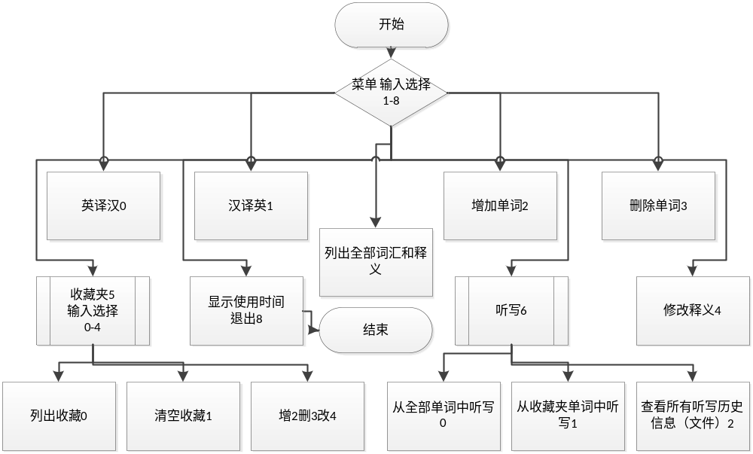

（分流程：）
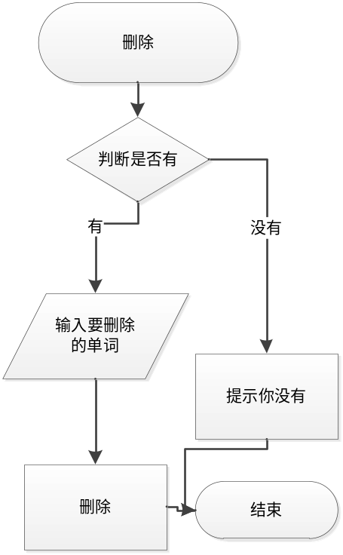
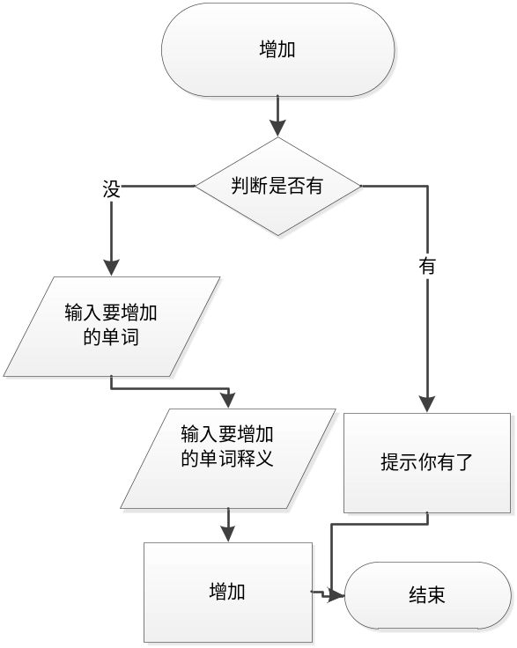

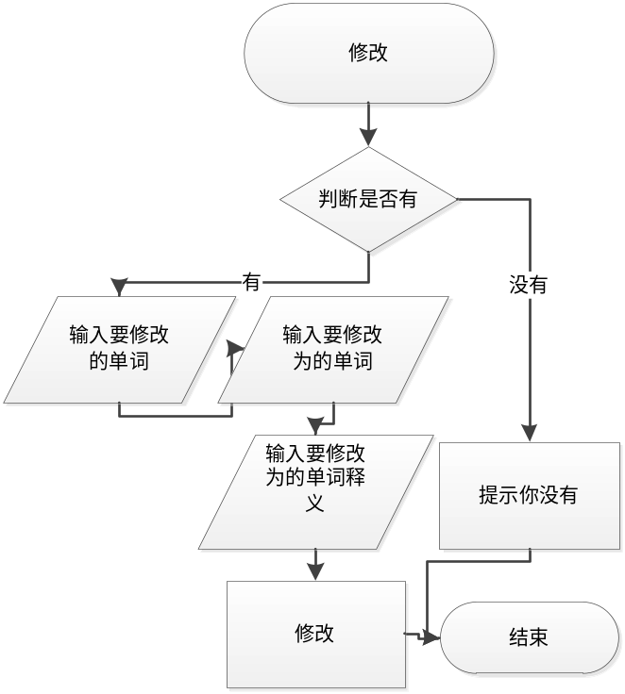
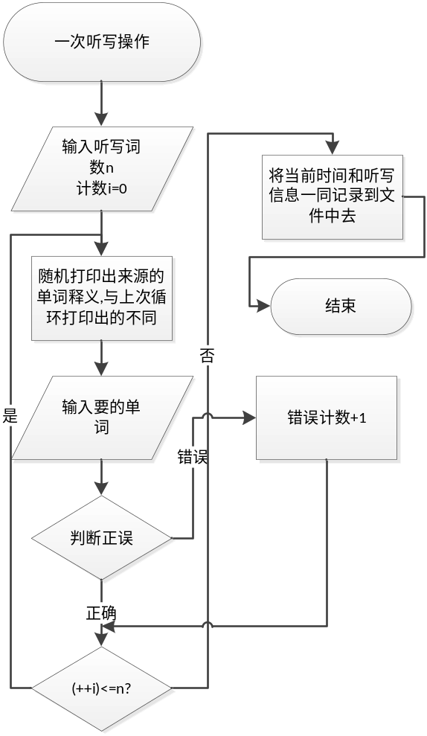

数据描述
- 词库本身有大小 提供的词库有7389个词 但是增加是可行的
- 使用链表的动态结狗存储词汇，数据大小一般不会有太大限制。但随着数据量的增加，程序效率可能会变低。
- 使用文件系统，不能保证操作原子性等，比较低级。

系统安全性的要求

数据存储安全
没有定义全局变量 可以保证一定的重用性。
C语言开发的小项目，数据存储没有多少安全性可言，请谨慎使用。

访问控制安全
用户对主词汇库只有访问和单次更改的权限（退出后主词汇库复原）
用户对收藏夹库有读写的最高权限
用户对听写记录历史文件只有读权限和间接增加的权限
在娱乐模块中，为VIP用户提供了打开所有源txt文件的功能

网络传输安全
Windows下实现网址访问，系统安全性较好

应用系统审计
Windows下C语言开发测试的命令控制台程序，具备对于支持C控制台的系统
移植性,但部分功能只有windows系统可用

系统约束
支持C控制台的系统

其他专门要求
无

运行环境规定

运行环境

软件环境
compiler: GNU GCC Compiler(mingw32-gcc.exe)
Execute in CodeBlocks,windows 10.

硬件环境
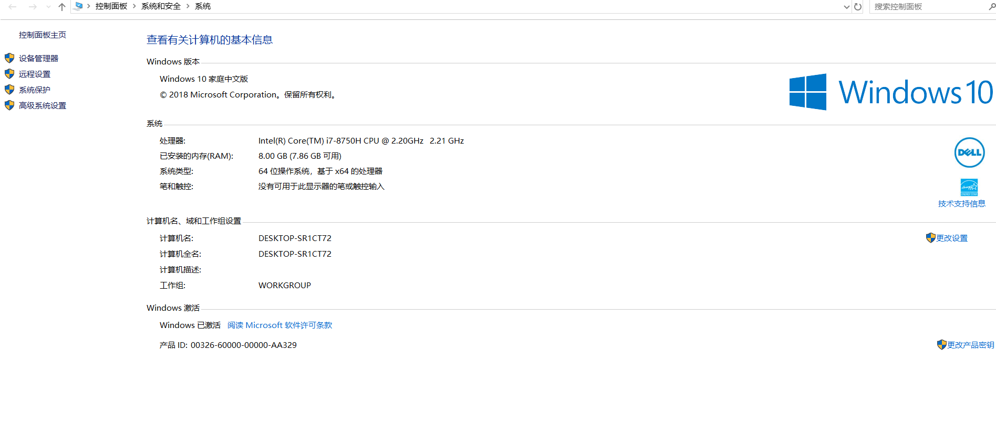

接口（部分可重用的）
StringUtility.h
int contains(char *str1, char *str2);
char* subString(char *str, int posLow, int posHig);
void subStringLocal(char *str, int posLow, int posHig);
int equals(char *str1, char *str2);
int isEmpty(char *str);
char** split(char *str,char spChar);

BasicStructures.h
nodeptr ExistOrNot(nodeptr list,char* word);
void FreeList(nodeptr list);
void InsertList(nodeptr list,nodeptr insert);

BasicFunctions.h
nodeptr initial(nodeptr list);
int choseMenu();
void listAll(nodeptr list);
void searchInEnglish(nodeptr list);
void searchInChinese(nodeptr list);

WordOperation.h
nodeptr addWord(nodeptr list);
nodeptr deleteWord(nodeptr list);
nodeptr modifyWord(nodeptr list);

OtherOperation.h
void getCurrentTime(char info[]);
void dictation(int choose,nodeptr list);
void collections(nodeptr list);

遗留问题
游戏模块
图形化用户界面
数据库（词汇量太少了，而且不能实现同步）
网络（实用性和灵活性还比较差）

项目非技术需求
1词库解释简洁明了
2界面美观，操作方便

